PUT U EMAUS

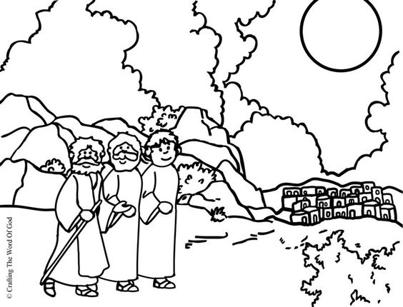

ZADATAK: NAPIŠI U BILJEŽNICU NASLOV PUT U EMAUS. NACRTAJ SUSRET ISUSA I DVOJICE UČENIKA NA PUTU U EMAUS.

